
Спортивное 23 февраля.
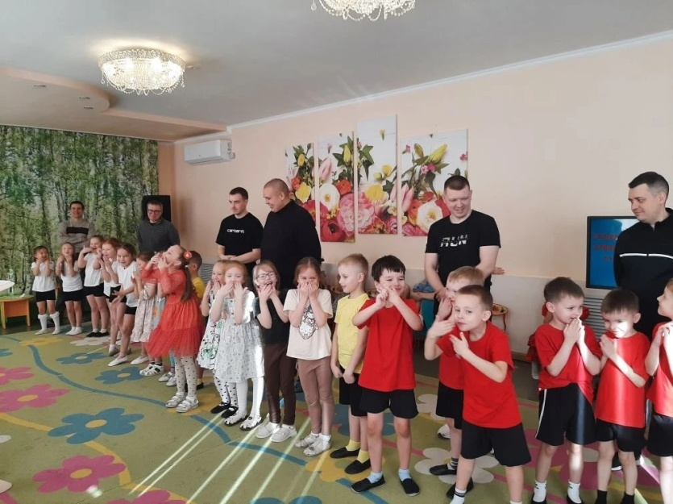
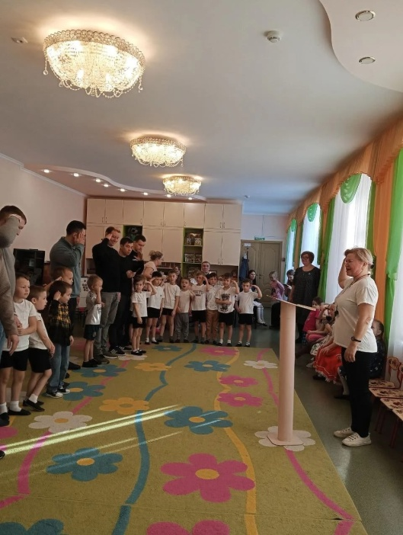
В нашем детском саду прошел праздник, посвященный Дню защитника Отечества. Праздник 23 февраля – хороший повод для воспитания у дошкольников чувства патриотизма, сопричастности к лучшим традициям своей Родины, формирования у детей гордости за славных защитников Отечества.
Праздник прошел в форме спортивного досуга с элементами игровой деятельности. Воспитанники старших и подготовительных групп рассказывали стихи, исполнили песни. Девочки озорными частушками зажгли весь зал!
Ребята вместе с папами принимали участие в веселых конкурсах: проходили полосу препятствий, гордо носили на плечах погоны, строили взлетную полосу, в срок доставили важное донесение с поздравлением к празднику.
Поздравляем всех мужчин и ,конечно, наших будущих защитников – мальчиков с Днем Защитника Отечества.
